**Советы педагога –психолога**

**«Какие фразы нельзя говорить ребенку, когда он плачет»**

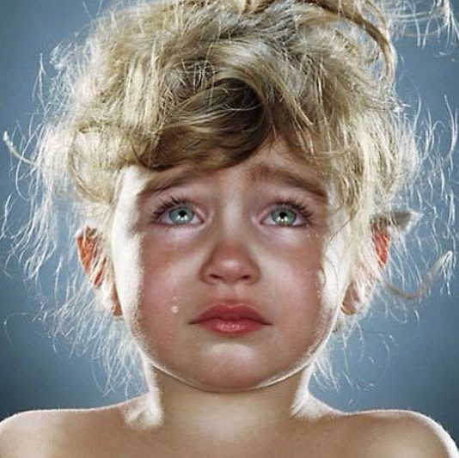

**Фразы, которые нельзя говорить, когда ребёнок плачет**

К сожалению, не все родители умеют обходиться с детьми правильно. Особенно трудно получается что-то объяснить ребенку, когда он плачет и не контролирует свои эмоции. Тогда в ход идут фразы, которые только вредят малышу. Родители должны понимать с помощью плача дети выплескивают из себя дискомфортные ощущения и успокаиваются. Плач помогает ребенку перенести физическую или душевную боль. А запрет на него воспринимается организмом, как стресс.

Фразы-блоки, которые нельзя говорить плачущему ребенку

1. «Не плачь, как девчонка!»

Никогда не говорите ребенку «не плачь как девчонка!» Эта фраза как будто вещает о том, что девчонки делают что-то плохое, а мальчики должны быть лучше и не делать этого. Также она запрещает проявлять эмоции. Эксперты говорят, что такие слова могут вызвать у ребенка проблемы с психическим здоровьем в будущем.

2. «Перестань плакать, а то мы сейчас уйдем домой».

Ребенок в ущерб себе быстро пытается подавить свои эмоции, так как не хочет уходить.

3. «Перестань плакать, а то над тобой будут все смеяться».

Слыша эту фразу, ребенок воспринимает слезы, как что-то постыдное.

4. «Хорошие дети не ревут из-за такой чепухи!»

Что для взрослого может быть чепухой, для ребенка может быть очень серьезной вещью, а вы обесцениваете его эмоции.

5. «Прекрати рыдать, ты уже большой!»

Дети переносят эту установку во взрослую жизнь, считая, что плакать — зазорно.

Что делать, если ребенок плачет:

**Дайте ребенку выплакаться.** **Когда ребенок успокоится**, спросите его, что его расстроило. Покажите, что вы понимаете его, проговорив его проблему. Например, «ты плачешь, потому что мальчик не хочет с тобой играть».

**Предложите ребенку альтернативный способ** справиться с проблемой. Например, «Позовем другого мальчика играть? «Объясните ребенку, что иногда плакать — нормально. Например, когда происходит что-то грустное или когда ему больно. Очень часто дети обращают внимание на какие-то маленькие детали. Мы не придаем же им много значения. Но потом эти вещи выливаются в их большие представления о жизни. Поэтому родителям нужно постоянно думать, что они говорят.